Μία παράξενη και για πάρα πολλούς άγνωστη ιστορία, ακόμα και «ειδικούς» στα μυστικά του ηλεκτρονικού πολέμου!...
[Ελεύθερη μετάφραση σχετικών ευρημάτων εκ του “διαδικτύου” Υποναυάρχου Μάρκου Μάστρακα ΠΝ (εα)]
Κηφισιά 4 Μαϊου 2015
Στα 1933 μία πανέμορφη κοπέλα από την Αυστρία υπάκουσε στην εντολή του Σκηνοθέτη της (Gustav Machaty) και γυμνώθηκε για τα γυρίσματα κινηματογραφικής ταινίας του στη Τσεχοσλοβακία, τρέχοντας ολόγυμνη μέσα στο δάσος και κολυμπώντας στη λίμνη, αδιαφορώντας εντελώς για τα αυστηρά ήθη εκείνης της εποχής!...
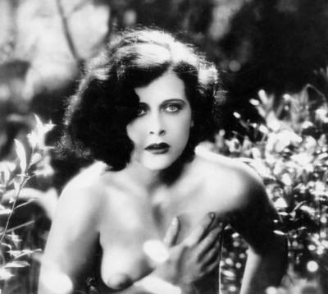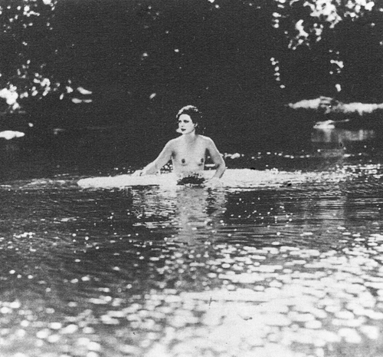
Αξίζει να σημειωθεί ότι ενώ την ίδια χρονιά προβάλλονταν η περίφημη και πολυδιαφημισμένη κινηματογραφική Αμερικανική ταινία “King Kong” όλοι στο Hollywood, τη Μέκκα του Κινηματογράφου στις ΗΠΑ, μιλούσαν για τη γοητευτική αυτή Αυστριακή νέα γυναίκα!... Ο Διευθυντής των τεραστίων «στούντιο» της “Metro-Goldwyn-Mayer” (MGM) και Παραγωγός ταινιών Louis B. Mayer, είχε δηλώσει ότι ήταν η ποιο όμορφη γυναίκα στο κόσμο!..
H ταινία της αυτή με τίτλο “ECSTASY” (Έκσταση) διανεμήθηκε πρακτικά σε όλο τον κόσμο, κάτι που την έκανε ποιο δημοφιλή και πολύτιμη, σε σημείο που όπως λέγεται ο Ιταλός Δικτάτορας Mussolini αρνήθηκε να πουλήσει το αντίγραφό του σε οποιαδήποτε τιμή!...
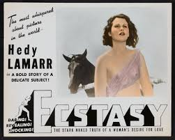

Το όνομα της πανέμορφης αυτής πρωταγωνίστριας ήταν Hedy Lamarr (Hedwig Kiesler), που απαντώντας περιπαιχτικά για το μυστικό της γοητείας της έλεγε: «Κάθε κορίτσι μπορεί να είναι γοητευτικό. Το μόνο που έχει να κάνει είναι να στέκεται ήρεμη και να φαίνεται ηλίθια!...» Στη πραγματικότητα η Kiesler ήταν οτιδήποτε άλλο αλλά όχι ηλίθια!... Ήταν μία ιδιοφυία (genius)!... Γεννήθηκε στη Βιέννη στις 9 Νοεμβρίου 1914 και μεγάλωσε εκεί σαν το μόνο παιδί μίας οικογενείας Τραπεζιτών Εβραϊκής καταγωγής και από την αρχή διαπιστώθηκε ότι επρόκειτο για ιδιοφυία στα μαθηματικά. Μεγαλώνοντας χρησιμοποιούσε με όλη της τη δύναμη το μυαλό της σ’ αυτά!...
Μεταξύ των αισθησιακών ρόλων που έπαιξε, η τρομερή ομορφιά της και η δύναμη της διανοίας της μπέρδευαν τους άνδρες της ζωής της που ήταν έξη (6) σύζυγοι, δύο από τους οποίους ήταν ανηλεείς Δικτάτορες του 20^{ου} αιώνα και ένας ο μεγαλύτερος παραγωγός ταινιών στην ιστορία!... Η εκπάγλου καλλονής ομορφιά της την έκανε πολύ πλούσια για ένα διάστημα και όπως έλεγε είχε κερδίσει στη ζωή της και είχε ξοδέψει πάνω από τριάντα (30) εκατομμύρια δολάρια!..
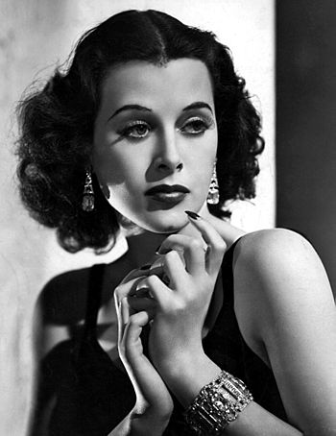
Αλλά η μεγαλύτερη επιτυχία της προέκυψε από την ιδιοφυία της, δεδομένου ότι η εφεύρεσή της συνεχίζει να διαμορφώνει τον κόσμο που ζούμε σήμερα. Βλέπετε αυτή η άγνωστη νέα Αυστριακή πρωτόβγαλτη στο κινηματογράφο θα προετοίμαζε μία από τις πλέον σημαντικές ανακαλύψεις κάτω από τη μύτη του Hitler!... Μετά την απόδρασή της (μέσω Αγγλίας) στην Αμερική, δεν έγινε μόνο μία μέγιστη πρωταγωνίστρια του Hollywood αλλά και μία από τους σπουδαιότερους εφευρέτες που οι ευρεσιτεχνίες (patents) τους καταχωρήθηκαν από τον αρμόδιο φορέα των ΗΠΑ “US Patent Office” στις 11 Αυγούστου 1942, κατά τη διάρκεια του Β΄ΠΠ!...
Κατά τη περίοδο που έκανε τη πρώτη της ταινία “Ecstasy” (1933) ήταν παντρεμένη με έναν από τους πλουσιότερους άνδρες στη Αυστρία τον Friedrich Mandl, που ήταν επικεφαλής των πολεμικών κατασκευών στην Ευρώπη και η Εταιρεία του ο κυριότερος προμηθευτής των «ΝΑΖΙ»!... Σημειωτέον ότι ο Mandl χρησιμοποιούσε επιδεικτικά την όμορφη νέα σύζυγό του σε σημαντικά γεύματα εργασίας με εκπροσώπους των Αυστριακών, Ιταλικών και Γερμανικών φασιστικών ενόπλων δυνάμεων.
Ένα από τα πλέον ενδιαφέροντα θέματα σ’ αυτές τις συναντήσεις του συζύγου της, που περιελάμβαναν γεύματα ακόμα και με τον Hitler, τον Mussolini και διακεκριμένους Επιστήμονες, ήταν αυτό της «ραδιο-κατευθύνσεως» βομβών και τορπιλών. Τα «αυτο-κατευθυνόμενα» όπλα προσφέρονταν για πολύ μεγαλύτερες αποστάσεις απ’ ότι τα εναλλακτικά με «καλώδιο κατευθύνσεως», που υπήρχαν κατ’ εκείνη τη περίοδο. Η νεαρή Kiesler παρέμενε απαθής σ’ αυτά τα ανιαρά γεύματα μοιάζοντας «ηλίθια» ενώ με όλες της τις «κεραίες» απορροφούσε στη κυριολεξία καθετί που άκουγε!... Ως Εβραία μισούσε θανάσιμα τους «ΝΑΖΙ»!... Έτσι ο Mandl αντιμετώπισε την ισχυρογνώμονα σύζυγό του «φυλακίζοντάς» την στον Πύργο του “Schloss Schwarzenau” στα περίχωρα της Βιέννης (τώρα Μουσείο)!
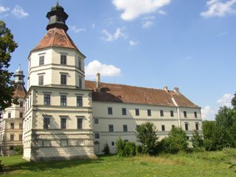
Εκείνη τo 1937 κατόρθωσε τελικά να δραπετεύσει υπνωτίζοντας τη σκληρή δεσμοφύλακά της, μεταμφιεσμένη σε υπηρέτρια, βρίσκοντας κρησφύγετο στο δωμάτιο ενός σπιτιού που ήταν κρυφό πορνείο όπου βίωσε τη φρίκη του βιασμού της από έναν άγνωστο!... Πουλώντας τα κοσμήματα που είχε κρύψει εντέχνως στα ρούχα της εξασφάλισε τη μετάβασή της στο Λονδίνο. Σημειώνεται ότι έφυγε εγκαίρως, δεδομένου ότι το 1938 η Γερμανία προσάρτησε την Αυστρία, διώκοντας απηνώς τους εκεί Εβραϊκής καταγωγής κατοίκους της. Οι «ΝΑΖΙ» μεταξύ άλλων προέβησαν και στη κατάσχεση του εργοστασίου του συζύγου της Mandl, μιάς ήταν και αυτός μισο-Εβραίος, που κατόρθωσε τελικά να διαφύγει στη Βραζιλία και απ’ εκεί στην Αργεντινή όπου έγινε Σύμβουλος του λαοφιλή Προέδρου της χώρας Juan Peron και της διαβόητης συζύγου του Maria-Eva Duarte de Peron (Evita).
Στο Λονδίνο η Kiesler κατόρθωσε μία συνάντηση με τον πανίσχυρο άνδρα της “MGM” Louis B. Mayer και υπέγραψε με αυτόν ένα συμβόλαιο μακράς διαρκείας, που την έκανε μία από τις μεγαλύτερες πρωταγωνίστριες του Hollywood. Συμμετείχε σε περισσότερες από 20 ταινίες μαζί με διάσημους ηθοποιούς όπως ο Clark Gable, η Judy Garland, η Lana Turner και ακόμη με τον Bob Hope. Κάθε μία από τις πρώτες 7 ταινίες της στην “MGM” δημιουργούσε εκκωφαντικό θόρυβο στα παγκόσμια καλλιτεχνικά νέα, σαν την έκρηξη μεγάλης ισχύος βόμβας!...
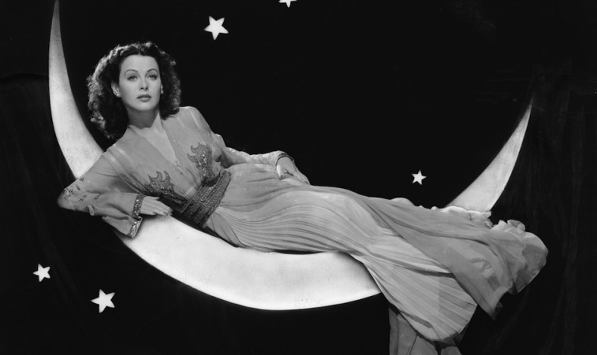
Παρ’ όλα αυτά η Kiesler ενδιαφερόταν περισσότερο να μάχεται τους «ΝΑΖΙ» από το να κάνει ταινίες. Στις αρχές του 1942 δημιούργησε ένα νέο είδος επικοινωνιακού συστήματος βελτιώνοντας τη προστασία των αποστελλομένων κωδικοποιημένων «ραδιο-μηνυμάτων» που ήταν σχεδόν αδύνατο να υποστούν παρεμβολή (jammed). Κατασκεύασε επίσης ένα σύστημα κατευθύνσεως που έδιδε τη δυνατότητα στις τορπίλες και τις βόμβες να επιτυγχάνουν με μέγιστη πάντοτε ακρίβεια το στόχο τους για να εξολοθρεύει τους μισητούς της «ΝΑΖΙ»!...
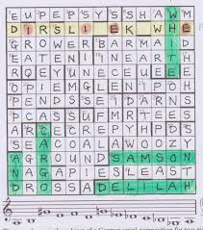
Στα 1940 τόσο οι Συμμαχικές όσο και οι δυνάμεις του Άξονα χρησιμοποιούσαν στις επικοινωνίες τους τη τεχνολογία «μοναδικής» ελεγχόμενης συχνότητας, που ο πρώην σύζυγός της είχε προωθήσει. Το μειονέκτημα αυτής της τεχνολογίας ήταν ότι ο εχθρός μπορούσε να εντοπίσει τη συγκεκριμένη συχνότητα και να προκαλέσει παρεμβολές ή να υποκλέψει το σήμα, ως εκ τούτου παρενέβαινε και σε προκαθορισμένη τροχιά βλήματος.
Η ανακάλυψη της Kiesler ήταν να «αλλάζει» σε περίπτωση παρεμβολής η συχνότητα. Ήταν μία μέθοδος κωδικοποιήσεως ασυρμάτου φάσματος ευρείας περιοχής συχνοτήτων!... Έτσι εάν ένα μέρος του φάσματος δεχόταν παρεμβολή, το σήμα μπορούσε να «αναπηδήσει» σε μία άλλη από τις χρησιμοποιούμενες συχνότητες. Το πρόβλημά της όμως ήταν ότι δεν γνώριζε το πώς να συγχρονίσει τις αλλαγές συχνοτήτων αμφοτέρων «δέκτη» και «πομπού». Για το σκοπό αυτό να λύσει το πρόβλημά της ζήτησε τη βοήθεια του γνωστού της στις ΗΠΑ, φημισμένο Αμερικανό μουσικο-συνθέτη George Anthiel (1900 – 1959), που κατείχε παγκοσμίως τα πρωτεία στο νέο είδος της εποχής δημιουργώντας συνθέσεις μέσω της τεχνολογίας “techno-music”.
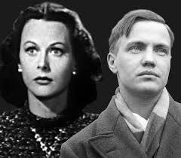
Ο Anthiel ήταν ένας γνωστός της Kiesler που είχε γίνει διαβόητος για δημιουργία περίπλοκων μουσικών συνθέσεων. Συγχρόνιζε τις μελωδίες του μεταξύ 12 πιανιστών, παράγοντας στερεοφωνικούς ήχους που ουδείς μέχρι τότε δεν είχε ακούσει.
Η Kiesler ενσωμάτωσε αυτή τη τεχνολογία του Anthiel λύνοντας το πρόβλημά της. Τότε κατόρθωσε να «συγχρονίζει τις αλλαγές συχνότητας» μεταξύ πομπού και δέκτη ενός όπλου!...
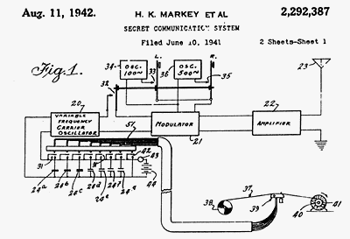
Αυτή η ευρεσιτεχνία καταχωρήθηκε την 11 Αυγούστου 1942 από την Αμερικανική Υπηρεσία Ευρεσιτεχνιών με τον αριθμό 2,292,387 ως “Secret Communication System” στους εφευρέτες της Mr George Anthiel και Mrs Hedy Kiesler Markey, που ήταν το όνομά της από το γάμο της εκείνη τη περίοδο και η οποία παραλαμβάνοντας το τιμητικό της δίπλωμα δήλωσε με έμφαση: «Οι ταινίες αφορούν ένα ορισμένο μέρος σε συγκεκριμένο χρόνο. Η Τεχνολογία είναι για πάντα».
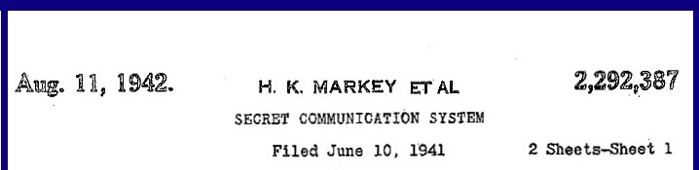
Οι περισσότεροι από εσάς δεν αναγνωρίζουν το όνομα Kiesler. Και κανείς δεν θα μπορούσε να θυμάται το όνομα Hedy Markey. Αλλά είναι βέβαιο ότι οποιοσδήποτε κάποιας ηλικίας όταν διαβάσει αυτό το άρθρο θα θυμηθεί ότι μία από τις πλέον όμορφες πρωταγωνίστριες της χρυσής εποχής του Hollywood ήταν η Hedy Lamarr!..
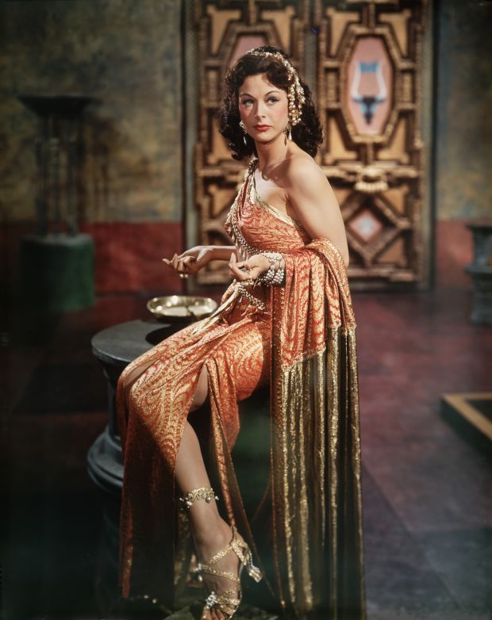

Αυτό το όνομα της δόθηκε από τον Louis B. Mayer που την ανέδειξε ως ηθοποιό και με αυτό το όνομα έγινε διάσημη πρωταγωνίστρια από την Εταιρεία της “MGM”!...
Στο μεταξύ σχεδόν κανένας γνωρίζει ότι η Markey δηλαδή η Hedy Lamarr ήταν μία από τους μεγαλύτερους πρωτοπόρους στις ασύρματες επικοινωνίες. Η τεχνολογία της αξιοποιήθηκε από το Αμερικανικό Ναυτικό, το οποίο έκτοτε τη χρησιμοποιεί.
Εσείς πιθανώς χρησιμοποιείται επίσης τη τεχνολογία της! Η ευρεσιτεχνία της αυτή, που φυλάσσεται στο Ίδρυμα των ΗΠΑ “Spread Spectrum Technology”, χρησιμοποιείται καθημερινά όταν συνδέεστε στο δίκτυο “Wifi” ή κάνετε κλήσεις στο κινητό σας τηλέφωνο με το “Bluetooth”. Παραμένει η καρδιά των μαζικών επενδύσεων που γίνονται τώρα, για την αποκαλούμενη ασύρματη τεχνολογία αιχμής 4^{ης} γενεάς “Long Term Evolution” (LTE), που χρησιμοποιείται στη δικτύωση της κινητής τηλεφωνίας για μεγαλύτερες ταχύτητες και καλύτερη ποιότητα, με διασπορά των σημάτων μέσω του όλου διαθεσίμου φάσματος συχνοτήτων. Αυτό το είδος της κωδικοποιήσεως είναι δυνατό μόνο με τη χρήση της τεχνολογίας «εναλλαγής συχνότητας», που ανακάλυψε η Hedy Lamarr (Hedwig Kiesler) το 1942!..
H Hedy Lamarr το 1997 βραβεύθηκε από το Ίδρυμα “Electronic Frontier Foundation” των ΗΠΑ για τη σημαντική συνεισφορά της στις ασύρματες επικοινωνίες και την 19η Ιανουαρίου του 2000 έφυγε από τη ζωή καταξιωμένη ως σημαντική εφευρέτρια και ηθοποιός σε ηλικία 86 ετών στις ΗΠΑ (Orlando Florida).

